**负膨胀报告**

**——于烨泳**

**1.筛选数据**

**1.1删除第二部分不含Sn，Zn数据**

在上次讨论中，曹师兄的实验数据都是Mn，Sn，Zn，N体系，所以现在删除在第二部分不参杂Sn，Zn数据。

**删除数据：**

|  |  |  |  |  |
| --- | --- | --- | --- | --- |
| 分子式 | 负膨胀系数 | 起始温度 | 终止温度 | 温度区间 |
| Mn3Cu0.53Ge0.47N | -16 | 267 | 342 | 75 |
| Mn3Cu0.5Ge0.5N | -12 | 280 | 365 | 85 |
| Mn3Ga0.7Ge0.3N0.88C0.12 | -18 | 197 | 319 | 122 |
| Mn3Ga0.5Ge0.4Mn0.1N | -3 | 327.9 | 392.65 | 65.5 |
| (Mn0.96Fe0.04)3Zn0.5Ge0.5N | -25 | 316 | 386 | 70 |
| Mn3Cu0.9Ge0.1N | -22.82 | 85.6 | 104.8 | 19.2 |
| Mn3Cu0.85Ge0.15N | -124.3 | 90.73 | 117.57 | 26.83 |
| Mn3Cu0.7Ge0.3N | -42.79 | 152.07 | 209.58 | 57.5 |
| Mn3Cu0.6Ge0.4N | -18 | 218.53 | 292.65 | 74.12 |
| Mn3Cu0.5Ge0.5N | -8.15 | 281.15 | 361.66 | 80.51 |
| Mn3Cu0.45Ge0.55N | -5.13 | 315.65 | 379.55 | 63.9 |
| Mn3Cu0.8Ga0.2N | -2.72 | 33.11 | 69.8 | 36.69 |
| Mn3Cu0.7Ga0.3N | -66.46 | 34 | 73.37 | 39.37 |
| Mn3Cu0.5Ga0.5N | -42.01 | 75.17 | 155.7 | 80.54 |
| Mn3Cu0.3Ga0.7N | -74.27 | 188.81 | 234.45 | 45.64 |
| Mn3Cu0.6Nb0.05Ge0.35N | -5.08 | 219 | 281 | 62 |
| Mn3Cu0.6Nb0.1Ge0.4N | -19.93 | 199 | 256 | 57 |
| Mn3Cu0.6Nb0.15Ge0.25N | -11.3 | 128 | 221 | 93 |
| Mn3Cu0.6Nb0.2Ge0.2N | -5.71 | 77 | 172 | 95 |
| Mn3Cu0.6Si0.05Ge0.35N | -26.63 | 210 | 270 | 60 |
| Mn3Cu0.6Si0.1Ge0.3N | -29.4 | 170 | 238 | 68 |
| Mn3Cu0.6Si0.15Ge0.25N | -11.55 | 90 | 190 | 100 |
| Mn3Cu0.5Si0.05Ge0.45N | -6.57 | 260 | 340 | 80 |
| Mn3Cu0.5Si0.1Ge0.4N | -3.2 | 185 | 257 | 72 |
| Mn3Cu0.5Si0.15Ge0.35N | -2.6 | 143 | 231 | 88 |
| Mn3Cu0.6Si0.11Ge0.29N | -21.1 | 152 | 228 | 76 |
| Mn3Cu0.6Si0.12Ge0.28N | -18.2 | 140 | 223 | 83 |
| Mn3Cu0.6Si0.13Ge0.27N | -15.6 | 128 | 214 | 86 |
| … | … | … | … | … |

**1.2删除重复数据**

在数据中有3条数据分子结构完全相同，但有温度的参数，所以予以删除。

**删除数据：**

|  |  |  |  |  |
| --- | --- | --- | --- | --- |
| 分子式 | 负膨胀系数 | 起始温度 | 终止温度 | 温度区间 |
|  |  |  |  |  |
| Mn3Zn0.4Sn0.6N0.8C0.2（800℃） | -20 | 205 | 270 | 65 |
| Mn3Zn0.4Sn0.6N0.8C0.2（900℃） | -5.3 | 205.76 | 310.37 | 104.61 |
| Mn3Zn0.4Sn0.6N0.8C0.2（945℃） | 1 | 235 | 292 | 57 |

**1.3删除负膨胀系数异常的数据**

在数据中有几条数据的负膨胀系数是正数或者超过-100的值，视为异常，予以删除。

**删除数据：**

|  |  |  |  |  |
| --- | --- | --- | --- | --- |
| 分子式 | 负膨胀系数 | 起始温度 | 终止温度 | 温度区间 |
| Mn3Cu0.55Sn0.45N （920 °C） | 0.5 | 255 | 323 | 68 |
| Mn3Cu0.4Sn0.5Mn0.1N0.9C0.1 （910 °C） | 0.18 | 231.83 | 284.04 | 52.2 |
| Mn3Cu0.9Sn0.1N | -343.92 | 93.33 | 101.11 | 7.78 |
| Mn3Cu0.85Sn0.15N | -373.375 | 95.56 | 104.44 | 8.89 |
| Mn3Zn0.9Ge0.1N | -228 | 202 | 222 | 20 |
| Mn3Ga0.9Sn0.1N | -145 | 265 | 332 | 67 |

**1.4删除原子数和不为5的数据**

在数据中有一条三部分原子之和不为5，予以删除。

**删除数据：**

|  |  |  |  |  |
| --- | --- | --- | --- | --- |
| 分子式 | 负膨胀系数 | 起始温度 | 终止温度 | 温度区间 |
| Mn3Cu0.5Sn0.4N | -18.4 | 298.04 | 337.25 | 39.21 |

**1.5剩余数据**

删除完之后剩余42条数据。

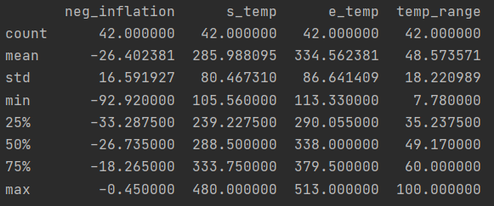

**2.实验结果**

**2.1 90维原子特征输入**

本次实验采用90维的高维原子特征作为实验的输入。

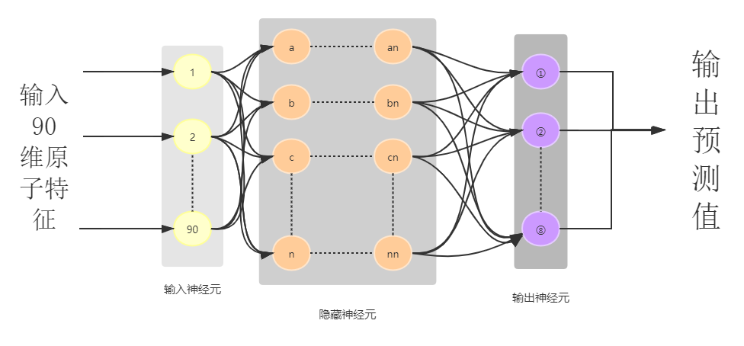

**R2结果：**

|  |  |  |  |
| --- | --- | --- | --- |
| 负膨胀系数 | 起始温度 | 终止温度 | 温度区间 |
| -0.38 | **0.86** | **0.90** | **-0.11** |

**与3条数据对比结果（括号中是预测值）：**

|  |  |  |  |
| --- | --- | --- | --- |
| 负膨胀系数 | 起始温度 | 终止温度 | 温度区间 |
| 25.3（21.3） | **313（322）** | **371（406）** | **58（48）** |
| 33.8（20.3） | **293（296）** | **345（344）** | **53（57）** |
| 30.7（21.4） | **261（261）** | **306（295）** | **45（68）** |

**2.2 12维原始数据输入**

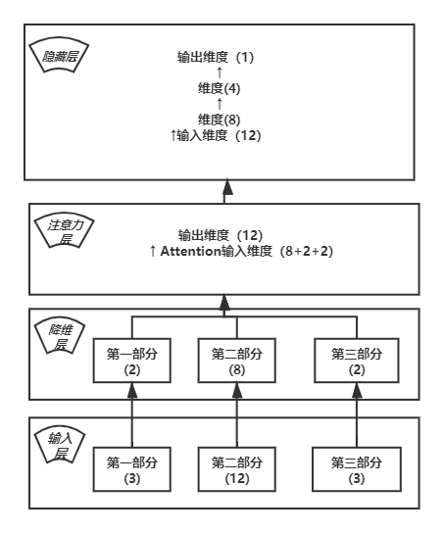

**R2结果：**

|  |  |  |  |
| --- | --- | --- | --- |
| 负膨胀系数 | 起始温度 | 终止温度 | 温度区间 |
| 0.12 | **0.83** | **0.86** | **0.42** |

**与3条数据对比结果（括号中是预测值）：**

|  |  |  |  |
| --- | --- | --- | --- |
| 负膨胀系数 | 起始温度 | 终止温度 | 温度区间 |
| 25.3（27.2） | **313（323）** | **371（363）** | **58（52）** |
| 33.8（39.8） | **293（295）** | **345（352）** | **53（49）** |
| 30.7（23.6） | **261（270）** | **306（302）** | **45（53）** |